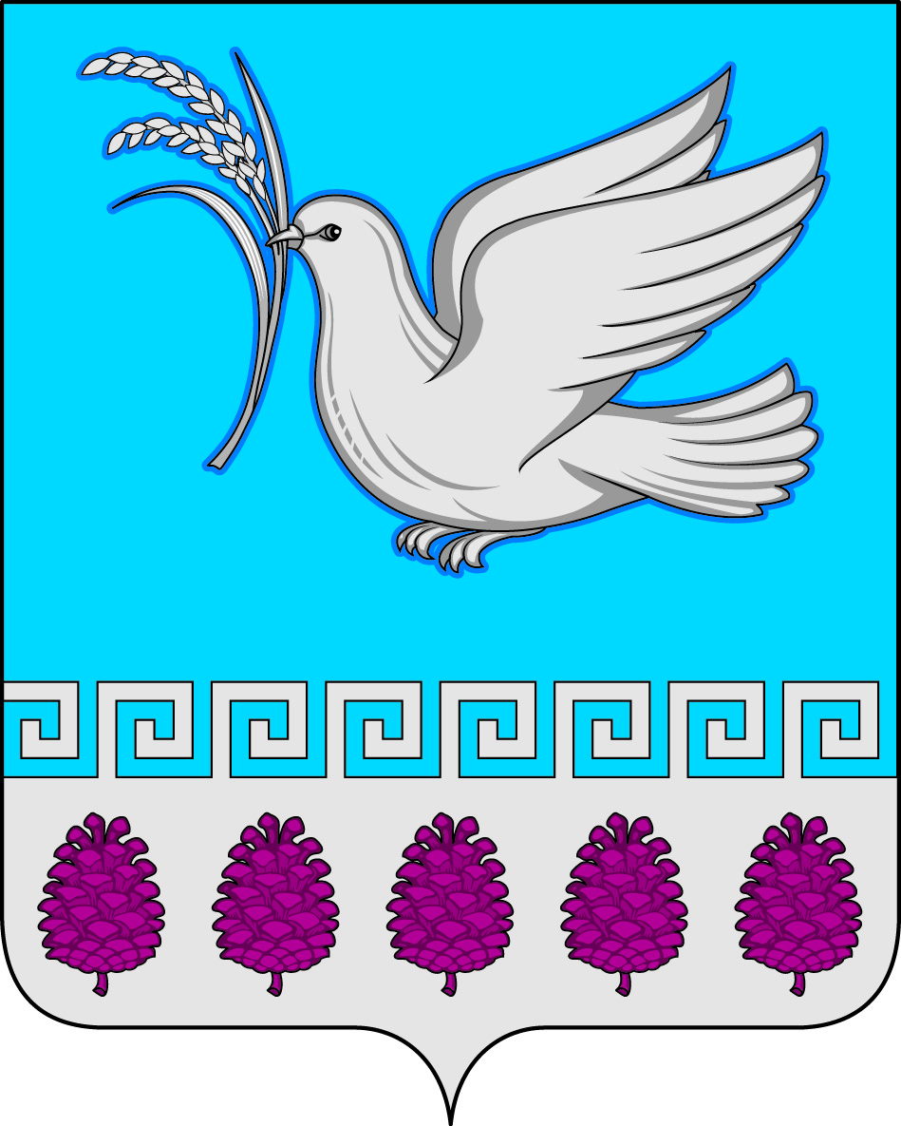

администрация мерчанского сельского поселения крымского района
ПОСТАНОВЛЕНИЕ

от 11.05. | 01.04.2020 | № 30  село Мерчанское

О создании мобильных отрядов самоконтроля
Мерчанского сельского поселения Крымского района

В соответствии с постановлением главы администрации (губернатора) Краснодарского края от 31 марта 2020 года № 185 «О введении ограничительных мероприятий (карантина) на территории Краснодарского края», постановлением главы администрации (губернатора) Краснодарского края от 13 марта 2020 года № 129 «О введении режима повышенной готовности на территории Краснодарского края и мерах по предотвращению распространения новой коронавирусной инфекции (COVID-2019)», в целях обеспечения соблюдения ограничительных мероприятий (карантина), руководствуясь, уставом Мерчанского сельского поселения Крымского района, п о с т а н о в л я ю:
1. Создать на территории Мерчанского сельского поселения Крымского района мобильные отряды самоконтроля и утвердить их состав (приложение).
2. Членам мобильных отрядов самоконтроля, указанных в пункте 1 настоящего постановления:
1) принимать меры по обеспечению соблюдения ограничительных мероприятий (карантина);
2) в случае выявления нарушений по соблюдению ограничительных мероприятий (карантина) принимать меры к их пресечению и (или) сообщению в уполномоченные органы.
3. Разместить настоящее постановление на официальном сайте администрации Мерчанского сельского поселения Крымского района в сети Интернет.
4. Контроль за выполнением настоящего постановления оставляю за собой.
5. Постановление вступает в силу со дня подписания.

Глава Мерчанского сельского
поселения Крымского района Е.В. Прокопенко

Приложение
к постановлению администрации Мерчанского
сельского поселения Крымского района
от 01.04.2020 № 30

Состав мобильного отряда самоконтроля

Дата | Время | ФИО, должность | Контактный телефон  ответственного
01.04.2020 | 8.00-16.00  - 1 группа | 1.Сонова Александра Владимировна (эксперт администрации поселения) – ответственный  2.Представитель казачества  3.Участковый уполномоченный полиции  4.Представитель общественности | 89615275356
16.00-22.00
-2 группа
02.04.2020 | 8.00-16.00  - 1 группа | 1. Годинова Наталья Андреевна (ведущий специалист администрации поселения) - ответственный  2.Представитель казачества  3.Участковый уполномоченный полиции  4.Представитель общественности | 89186297458
16.00-22.00
-2 группа
03.04.2020 | 8.00-16.00  - 1 группа | 1.Черемина Светлана Александровна (специалист 1 категории администрации поселения)  2.Представитель казачества  3.Участковый уполномоченный полиции  4.Представитель общественности | 89186710652
16.00-22.00
-2 группа
04.04.2020 | 8.00-16.00  - 1 группа | 1. Ганыч Светлана Александровна (эксперт ВУС) - ответственный  2.Представитель казачества  3.Участковый уполномоченный полиции  4.Представитель общественности | 89186421466
16.00-22.00
-2 группа
05.04.2020 | 8.00-16.00  - 1 группа | 1. Шеина Елена Александровна (ведущий специалист администрации поселения) - ответственный  2.Представитель казачества  3.Участковый уполномоченный полиции  4.Представитель общественности | 89184827650
16.00-22.00
-2 группа

ЛИСТ ОЗНАКОМЛЕНИЯ
с постановлением администрации Мерчанского сельского поселения Крымского района от 31.03.2020 № 30
«О создании мобильных отрядов самоконтроля
Мерчанского сельского поселения Крымского района»

№ п/п | Ответственный специалист администрации | Ф.И.О. | Ознакомление
1 | Ведущий специалист категории администрации | Шеина Е.А.
2 | Ведущий специалист администрации | Годинова Н.А.
3 | Специалист 1 категории администрации | Черемина С.А.
4 | Эксперт администрации | Сонова А.В.
5 | Эксперт ВУС | Ганыч С.А.

